**Дата: 29.09.22 Клас: 5-Б (1 гр.)**

**Укр.мова Вч.: Харенко Ю.А.**

**Тема: Слова обмеженого вживання. Діалектні, професійні слова й терміни**

**Мета**: виробляти навички знаходити діалектні та професійні слова; навчити правильно й доречно використовувати в мовленні загальновживані слова; розвивати мовні смаки.

**Хід уроку**

1. **Слово вчителя.** Запишіть сьогоднішню дату:

*Двадцять дев’яте вересня*

*Класна робота*

Шукаємо відповіді на запитання.

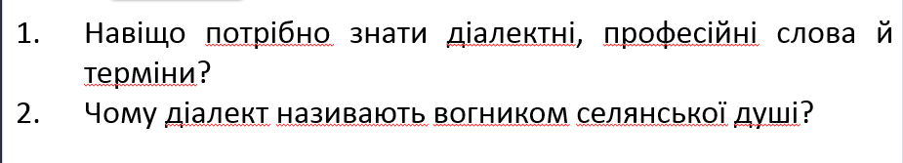

1. **Вивчення нового матеріалу**

Повторимо й поговоримо детельніше про:

**Загальновживані слова** — це слова, які знає кожен носій мови. Ледве не щодня виникають і зникають у мові нові поняття, які слід якось називати. До загальновживаних належать:

• назви всіх родинних зв’язків: *батько, мати, син, дочка, брат, сестра, дід, баба, тітка, дядько, зять, невістка* і т. д.;

• назви людських органів і частин тіла: *серце, нирки, легені, шкіра, очі, вуха, рот, ніс, рука*;

• назви природних явищ: *дощ, вітер, сльота, мороз*;

• назви довколишніх предметів та явищ природи: *небо, річка, хмари, земля, ліс*;

• назви рослин і тварин: *пагін, корінь, дерево, трава, кінь, кіт, собака, горобець, півень, курча, пшениця, жито, гречка*;

• назви побутових речей, приміщень: *будинок, кімната, двері, вікно, лава, диван, шафа*;

• назви їжі й питва: *вода, молоко, вино, хліб, борщ*;

• назви ознак предметів (колір, вага і т. д.): *білий, чорний, зелений, жовтий, легкий, сильний*;

• назви психічних станів, почуттів: *доброта, кохання, стурбованість, злість, веселощі*;

• назви дій та станів: *спати, їсти, ходити, бігти, міркувати, висловлюватись, читати*;

• назви чисел: *два, п’ять, сорок, сто*;

• назви способів дії: *добре, повільно, весело, по-моєму, сильно, легко, важко*.

2) Діалектні слова.

Слова, що широко не розповсюджені, носять назву **незагальновживаних**. До таких слів відносяться, наприклад, **діалектні** й **професійні** слова.

**Діалектні слова** (діалектизми) — це слова, які використовуються лише мешканцями тієї чи іншої місцевості (*кукеля — зозуля, буцян — чорногуз, пчулник — пасіка*).

Мову мешканців окремої місцевості називають **діалектом**.

Діалектизми не входять до лексичного складу української літературної мови, але використовуються в художніх творах для передачі життя та мови людей певної території.

3) Професійні слова.

**Професійні слова** — це слова, що використовуються в мові людей, об’єднаних однією професією чи спеціальністю.

Серед професійних слів виділяється особлива група слів, які називають поняття різних наук. Це — **терміни** (*суфікс, підмет* — у мовознавстві; *гіпотенуза, катет* — у математиці).

Окремі професійні слова іноді стають загальновживаними (*телевізор, радіо, аспірин*).

Професійні слова використовуються в художніх творах для більш точного опису людей і їх занять.

Професійні слова, що використовуються в художніх творах, називають **професіоналізмами**.

**Вправа 123 (письмово).**

Згрупуйте «розсипані» терміни, об’єднавши їх у групи. Визначте, яких галузей науки вони стосуються.

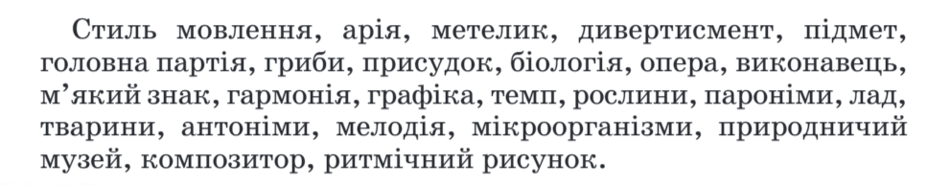

Перевіримо себе!

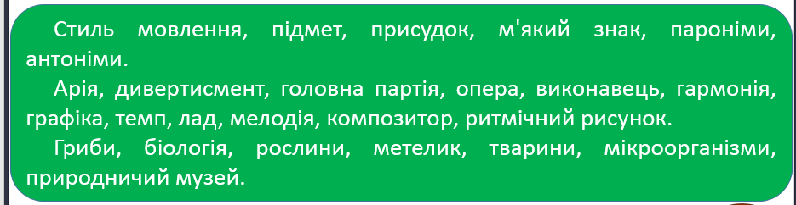

1. **Закріплення вивченого**

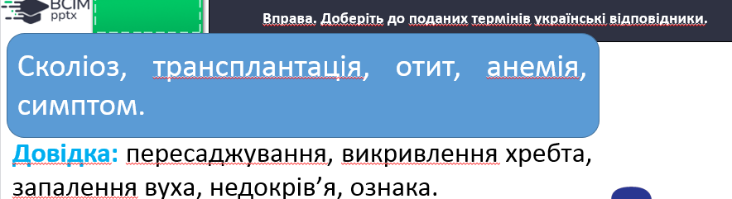

**Перевірмо себе!**

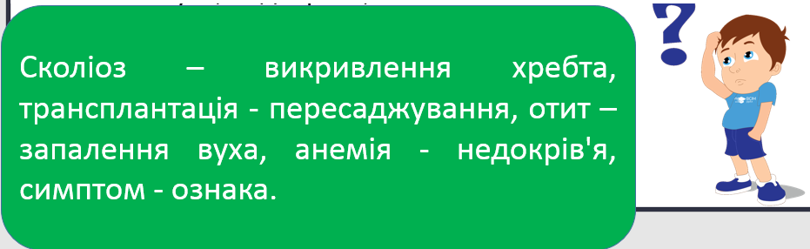

*Вправа.*Виконайте тестові завдання.

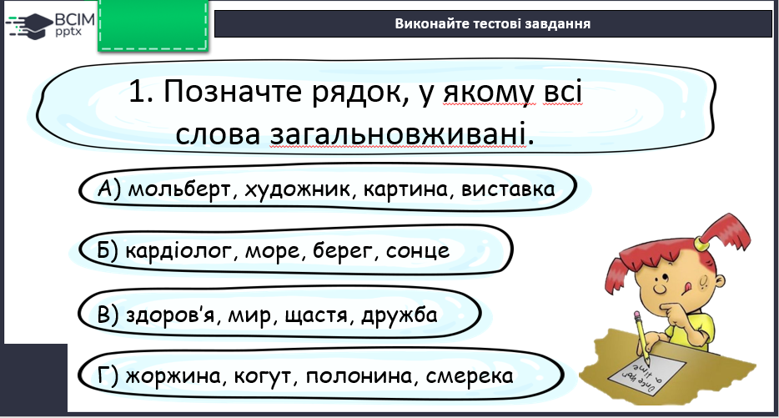

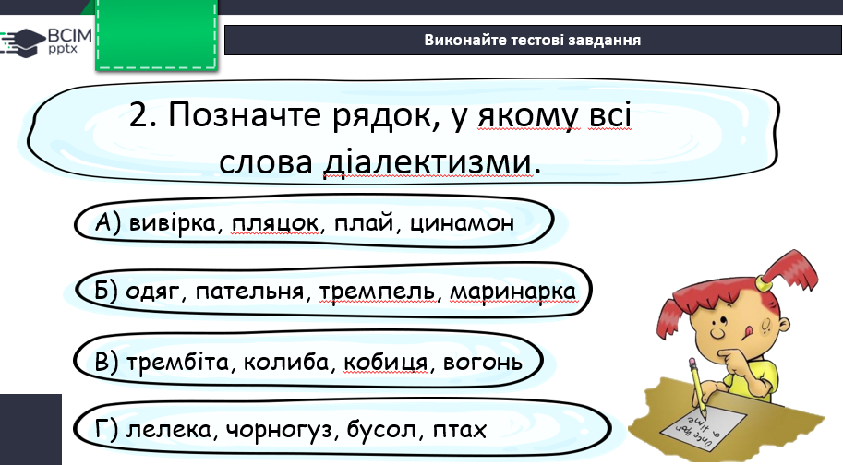

1. **Домашнє завдання.**

**Параграф 17 вивчити, опрацювати конспект. Вправа 124 (письмово).**

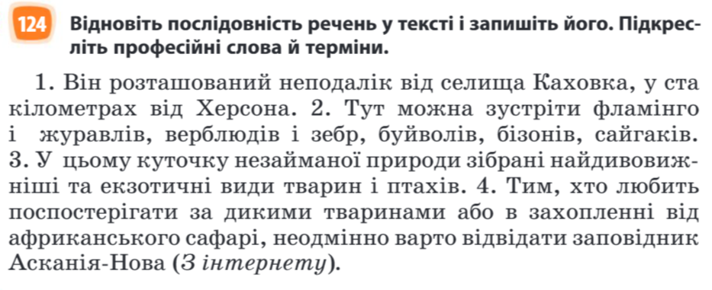

Виконані роботи надсилати на платформу Human, або на електронну адресу [miladka2591@gmail.com](mailto:miladka2591@gmail.com)